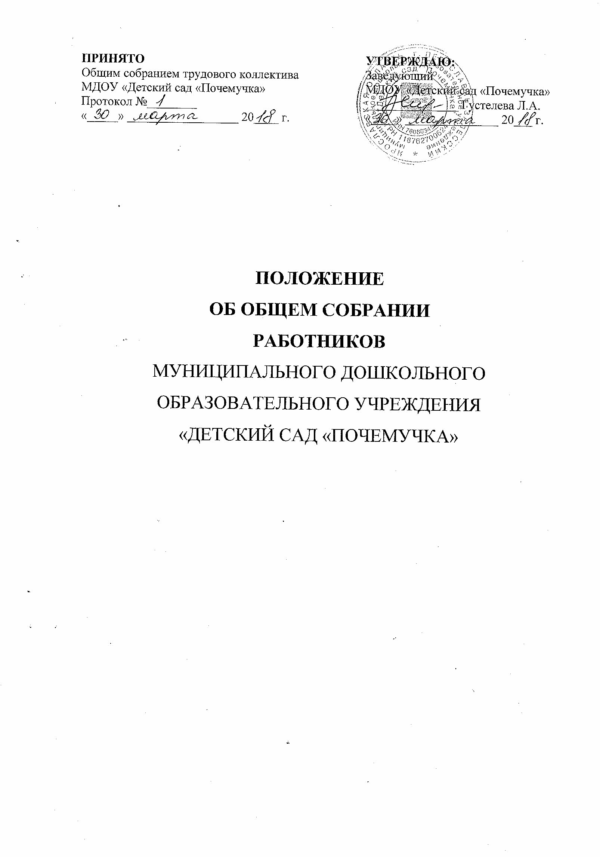
- Общие положения
  - Настоящее положение разработано для муниципального дошкольного образовательного учреждения «Детский сад «Почемучка» (далее - МДОУ) в соответствии с Федеральным законом Российской Федерации от 29 декабря 2012 года № 273-ФЗ «Об образовании в Российской Федерации», уставом Учреждения.
  - В состав общего собрания входят все работники МДОУ.
  - В помощь руководителю (председателю) общего собрания работников избирается секретарь из числа работников МДОУ.
  - Общее собрание работников образовательного учреждения проводится не реже 2-х раз в год, а так же собирается по мере необходимости.

2. Полномочия общего собрания работников:
− делегирование представителей работников для ведения коллективных переговоров с администрацией МДОУ по вопросам заключения, изменения, дополнения Коллективного договора и контроля за его выполнением;
− избрание представителей работников в Комиссию по трудовым спорам, определение численности и срока полномочия Комиссии по трудовым спорам МДОУ, избрание ее членов;
− определение состава, численности и срока полномочий Комиссии по выплатам надбавок стимулирующего характера работникам МДОУ;
− выдвижение коллективных требований работников МДОУ и избрание полномочных представителей для участия в решении коллективного трудового спора;
− принятие решения об объявлении забастовки и выборы органа, возглавляющего забастовку;
− внесение предложений об изменениях и дополнениях в Устав МДОУ;
− разработка и принятие Устава МДОУ для внесения его на утверждение;
− избрание делегатов из числа учебно-вспомогательного и обслуживающего персонала на Конференцию;
− принятие Коллективного договора и Правил внутреннего трудового распорядка;
− избрание комиссии по ведению коллективных переговоров о выполнении коллективного договора;
− заслушивание ежегодного отчета комиссии по ведению коллективных переговоров и администрации МДОУ выполнении Коллективного договора.

3. Общее собрание работников имеет право:
– Заслушивать отчёты о финансово-хозяйственной деятельности, информацию заведующего. Знакомиться с новыми положениями и изменениями в них;
– Выбирать своих представителей в различные органы управления МДОУ, общественные органы;
– Выносить на обсуждение вопросы, связанные с улучшением жизнедеятельности МДОУ.

4. Порядок работы общего собрания работников
4.1. Общее собрание работников МДОУ собирается по мере необходимости, но не реже двух раз в год.
4.2. Общее собрание работников МДОУ вправе принимать решения, если в работе участвует более половины сотрудников, для которых МДОУ является основным местом работы.
4.3. Заведующий (председатель) общего собрания работников образовательного учреждения заблаговременно извещает всех работников о времени, месте и повестке дня очередного собрания.
4.4. По вопросу объявления забастовки общее собрание работников МДОУ считается правомочным, если на нём присутствовало не менее половины от общего числа работников.
4.5. Предложения, принятые общим собранием подлежат исполнению в установленные сроки.

5. Делопроизводство
5.1. Собрание избирает открытым голосованием секретаря.
5.2. Ведение собрания протоколируется по каждому обсуждаемому вопросу. Протокол подписывается председателем и секретарём.
5.3. Протоколы, документация общего собрания работников дошкольного учреждения хранятся в МДОУ в течение 5 лет.

